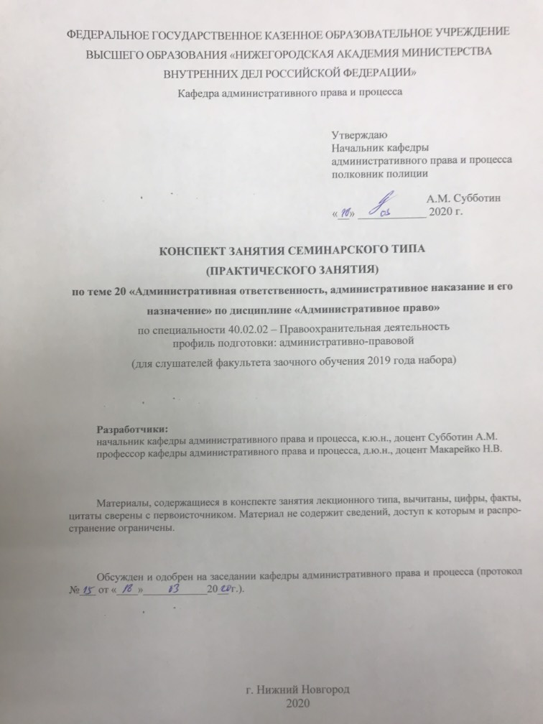
1. Содержание занятия семинарского типа:
1.1. Тема занятия, (вид занятия) количество часов, отводимых на данное занятие.
Тема 20. Административная ответственность, административное наказание и его назначение.
Занятие семинарского типа (практическое) – 2 часа.

1.2. Цель и задачи занятия.
Цель занятия: приобретение навыков определения видов административных наказаний и порядка их назначения.

1.3. Учебные вопросы и практические задания.
- Административная ответственность: понятие, особенности, признаки, соотношение с иными видами административного принуждения.
- Субъекты административной ответственности.
- Обстоятельства, исключающие и освобождающие от административной ответственности.
- Виды административных наказаний.
- Особенности назначения отдельных видов административных наказаний.

Задание 1.
Классифицируйте по отдельным группам меры воздействия:
- предупреждение,
- замечание,
- выговор,
- арест,
- конфискация,
- дисквалификация,
- реквизиция,
- увольнение,
- возмездное изъятие предмета,
- понижение в должности,
- лишение специального звания,
- приостановление работы предприятия,
- снос самовольно возведенных строений.
Задание 2.
Гр. Сазонов 22 лет и Разин 23 лет в парке культуры и отдыха им. Кулибина на скамье выпили водки, после чего Сазонов пошел домой, а Разин – на дискотеку в ночной клуб «Театро». У входа в ночной клуб Разин упал, подняться не смог, громко нецензурно ругался и работниками полиции был доставлен в дежурную часть. На следующий день начальник отдела полиции вынес постановление о назначении Разину административного наказания в виде административного штрафа в размере пятисот рублей.
Разин обратился к прокурору с жалобой, в которой указал, что его несправедливо наказали дважды: начальник отдела полиции оштрафовал на пятьсот рублей, а на работе снизили на 50% месячную премию.
Подготовьте письменный ответ на жалобу, обосновав законность принятых к Разину мер воздействия.
Задание 3.
Найдите в статьях Особенной части КоАП РФ абсолютно-определенные, относительно-определенные, административно-правовые санкции, основные и дополнительные наказания.
Задание 4.
Поясните разницу между изъятием предметов и документов как мерой обеспечения производства по делам об административных правонарушениях и конфискацией предмета административного правонарушения как административным наказанием.
Ссылаясь на КоАП РФ, приведите примеры, когда конфискация применяется в отношении предметов, явившихся:
1) орудием совершения административного правонарушения;
2) непосредственным предметом административного правонарушения.
Какая мера воздействия, предусмотренная КоАП РФ, не является конфискацией? Приведите примеры применения этой меры воздействия.
Покажите различие между условиями применения конфискации по КоАП РФ и УК РФ.
Задание 5.
Гр. Квасов был подвергнут административному аресту на 15 суток за мелкое хулиганство. Считая постановление судьи об аресте неправомерным, Квасов обратился с жалобой к прокурору, в которой указал, что судья не принял во внимание, что правонарушение совершено в состоянии опьянения. В трезвом состоянии такого поступка он бы не совершил.
Обоснована ли жалоба гр. Квасова?
Подготовьте ответ прокурора гр. Квасову.

1.4. Рекомендуемая литература по данному занятию.
1. Макарейко, Н. В. Административное право [Электронный ресурс]: учебное пособие для СПО / Н. В. Макарейко. — 10-е изд., перераб. и доп. — М. : Издательство Юрайт, 2018. — 259 с. — (Серия : Профессиональное образование). — ISBN 978-5-534-04986-2. — Режим доступа : www.biblio-online.ru/book/067485A5-B693-433B-9ED1-B488D706E7C9 (дата обращения: 01.03.2019).
2. Попова, Н. Ф. Административное право [Электронный ресурс]: учебник и практикум для СПО / Н. Ф. Попова. — 3-е изд., испр. и доп. — М. : Издательство Юрайт, 2018. — 341 с. — (Серия : Профессиональное образование). — ISBN 978-5-534-06083-6. — Режим доступа : www.biblio-online.ru/book/76D9C977-8B65-4691-A1C6-DF225C75A635 (дата обращения: 01.03.2019).
3. Мигачев, Ю. И. Административное право [Электронный ресурс]: учебник для СПО / Ю. И. Мигачев, Л. Л. Попов, С. В. Тихомиров ; под ред. Л. Л. Попова. — 4-е изд., перераб. и доп. — М. : Издательство Юрайт, 2018. — 396 с. — (Серия : Профессиональное образование). — ISBN 978-5-534-01008-4. — Режим доступа : www.biblio-online.ru/book/71481BF9-5244-412A-8B85-100AE2A3F156 (дата обращения: 01.03.2019).
4. Конин, Н. М. Административное право [Электронный ресурс]: учебник для СПО / Н. М. Конин, Е. И. Маторина. — 5-е изд., перераб. и доп. — М. : Издательство Юрайт, 2018. — 425 с. — (Серия : Профессиональное образование). — ISBN 978-5-534-06687-6. — Режим доступа : www.biblio-online.ru/book/1A598E69-2A56-4B04-822B-3A06C2478AE4 (дата обращения: 01.03.2019).
5. Стахов, А. И. Административное право [Электронный ресурс]: учебник и практикум для СПО / А. И. Стахов, П. И. Кононов, Е. В. Гвоздева. — М. : Издательство Юрайт, 2018. — 302 с. — (Серия : Профессиональное образование). — ISBN 978-5-534-00214-0. — Режим доступа : www.biblio-online.ru/book/E5057969-584F-487D-A1CF-E33AB5A23E4A (дата обращения: 01.03.2019).

Контрольные вопросы по теме.
- Что понимается под административной ответственностью?
- Какие особенности присущи административной ответственности?
- Что является процессуальным основанием административной ответственности?
- Что является мерой административной ответственности?
- На каких принципах основывается административная ответственность?
- Какие обстоятельства исключают административную ответственность?
- Какие обстоятельства освобождают от административной ответственности?
- Что является фактическим основанием административной ответственности?
- Требования, предъявляемые к субъектам административной ответственности.
- Каковы особенности административной ответственности юридических лиц?
- Особенности административной ответственности лиц рядового и начальствующего состава ОВД.
- Что понимается под административным наказанием?
- Как соотносятся административные наказания и ответственность?
- Какие цели преследуются посредством назначения административных наказаний?
- Назовите основные и основные и дополнительные административные наказания.
- Перечислите общие правила назначения административных наказаний.
- Каким образом учитываются обстоятельства отягчающие и смягчающие административную ответственность при назначении административных наказаний?
- Назовите обстоятельства, смягчающие административную ответственность.
- Назовите обстоятельства, отягчающие административную ответственность.
- Каковы правила назначения административных наказаний при совершении нескольких административных правонарушений?
- Назовите сроки привлечения к административной ответственности.
- Как происходит исчисление сроков административных наказаний?
- Какой порядок возмещению причиненного материального ущерба и морального вреда?

После изучения темы обучающийся с целью контроля усвоения информации должен пройти текущий контроль успеваемости в форме компьютерного тестирования в системе «STELLUS».

